Fiche infos
Vaccination contre le tétanos

C’est quoi le tétanos ?

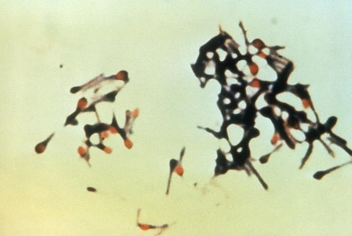
Le tétanos est une maladie infectieuse aigüe très grave due à une bactérie appelée Clostridium tetani. Cette bactérie est présente dans la terre sous forme de spores, mais aussi sur les outils rouillés comme les clous, les aiguilles, les barbelés… Sa forte résistance à la chaleur et à la plupart des antiseptiques lui permet de survivre pendant de longues années. Elle doit se protéger de l’oxygène qui est toxique pour elle. Dans l’intestin des herbivores, notamment du cheval où il n’y a pas d’oxygène (milieu anaérobie), elle peut ainsi se développe.
Si une spore pénètre dans une plaie, à l’occasion d’une blessure, la spore donne naissance à un bacille qui se multiplie et produit une toxine. Cette toxine est un poison qui agit sur le système nerveux et musculaire. Cela génère une maladie : le tétanos. Pour que cette maladie se déclare, trois conditions sont nécessaires :
1) une vaccination antitétanique absente ou incomplète ;
2) une pénétration des spores dans l'organisme (plaie) ;
3) des conditions d'anaérobiose (absence d’oxygène) au niveau de la plaie (souvent présence de corps étranger, de terre…).
Le tétanos peut atteindre l’humain comme l’animal.

Quels sont les symptômes ?
Le tétanos provoque des contractions musculaires très douloureuses, généralement localisées au début aux muscles de la mâchoire, puis s’étendant au corps tout entier. Ces contractures peuvent empêcher de parler, d’avaler, et de respirer, entraînant la mort.

Centers for Disease Control and Prevention's Public Health Image Library (PHIL), with identification number #6373
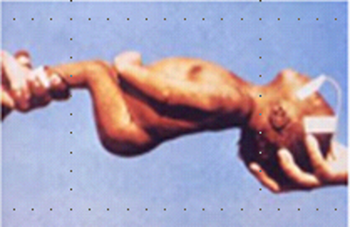 http://phil.cdc.gov
De mauvaises conditions d’hygiène lors de l’accouchement (en particulier lors de la coupure du cordon ombilicale) d’un enfant dont la mère n’est pas vaccinée peuvent entraîner un tétanos néo-natal
https://www.who.int/fr/news-room/fact-sheets/detail/tetanus

Qui peut être infecté ?
Toute personne non vaccinée, ou qui n’est pas à jour de ses vaccinations. Si l’infection est devenue peu fréquente dans les pays développés grâce à l’hygiène et la vaccination, on déplore encore environ 50 000 morts par an dans les pays émergents. Dans ces pays, ce sont surtout les nouveau-nés qui sont atteints, du fait du manque d’hygiène lors de la coupure du cordon ombilical à la naissance, mais aussi des enfants et des adultes à l’occasion de plaies mal désinfectées, d’actes chirurgicaux réalisés dans de mauvaises conditions d’hygiène. En France, il arrive que des personnes âgées, n’ayant pas reçu leurs vaccinations de rappel, soient infectées par le tétanos à la suite d’une blessure, en faisant du jardinage, par exemple.

Comment se transmet le tétanos ?
Le bacille tétanique est introduit dans une plaie souillée, soit accidentelle, soit dans le cadre d’actes comme les injections, tatouages, scarifications, piercings, circoncision, excision, section du cordon ombilical, réalisés dans de mauvaises conditions d’hygiène…Le tétanos ne peut pas être transmis d’une personne à une autre, ce n’est donc pas une maladie contagieuse. Ceux qui survivent à l’infection ne sont pas immunisés. Ils peuvent à nouveau contracter le tétanos s’ils ne sont pas vaccinés.

Evolution de l’infection au cours de l’histoire
Grâce à la vaccination, cette infection a presque disparu en France, seuls persistent une dizaine de cas annuels chez des personnes le plus souvent âgées non vaccinées ou dont le dernier rappel est très ancien.
Actuellement, dans le monde la majorité des cas de tétanos existent chez les nouveau-nés et chez les mères qui n’ont pas été suffisamment vaccinées.

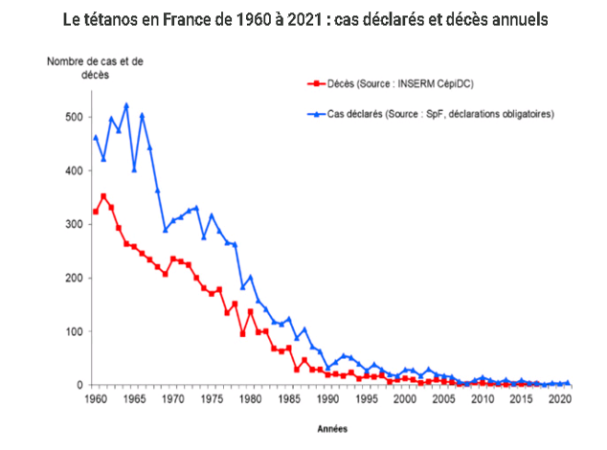

https://www.santepubliquefrance.fr/les-actualites/2022/tetanos-en-france-donnees-epidemiologiques-2021

En France, le vaccin contre le tétanos est obligatoire depuis 1940. Ainsi entre 1945 et 1975 le nombre de décès par tétanos est passé de 1000 à 171 (https://www.chu-montpellier.fr).

Comment peut-on éviter d’être contaminé ?
On peut seulement prévenir le tétanos par la vaccination et la désinfection méticuleuse des plaies. Le vaccin contre le tétanos, administré aux âges préconisés selon le calendrier vaccinal –y compris les rappels tout au long de la vie, protège toute la vie durant. Ce vaccin est injecté en même temps que celui contre la polio, la diphtérie et la coqueluche, dans la même seringue.

Existe-t-il un traitement ?
Le traitement du tétanos est difficile et ne parvient pas toujours à sauver la personne atteinte. On administre du sérum antitétanique pour bloquer la toxine, des antibiotiques pour détruire les bacilles, et des médicaments destinés à diminuer les contractures musculaires, qui peuvent nécessiter une assistance respiratoire. Le taux de mortalité atteint environ 50 %.

